

Rekommendationer och handlingsplan
  - Informationsarkitektur och kartläggning för Organisationsregistret

SPSM Rekommendationer och handlingsplan Dnr: xxx
2026-03-03
Datum:
Innehåll
Inledning 1
Syfte 1
Metodik 1
Omfattning 1
Sammanfattning 2
Vad som krävs för att nå dit 2
Målbild 3
Översiktlig målbild 3
Förslag på systemstöd 4
Förslag på arkitektur 5
Perspektiv Organisation 7
Perspektiv Digitala Samlingen 8
Perspektiv Statsbidrag 9
Domänmodeller i informationslagret 9
Informationsmodell – Organisation 10
Informationsmodell – Avtal 14
Nya komponenter i lösningen 15
Övriga anpassningar för lösningen 16
Slutlig gap-analys 18
Sammanfattning av centrala gap 18
Underlag 18
Implementationsstrategi 19
Övergripande strategi 19
Grov implementationsplan 19
Etapp 1 – definiera informationsmodell 19
Etapp 2 – etablera informationslager 19
Etapp 3 – nya integrationer och flöden 20
Etapp 4 – skapa publika tjänster 20
Etapp 5 – övergång från tidigare lösning till ny 21
Överlappningsperioden 21
Migrering av befintlig data 22
Rekommendation för förvaltning och ägarskap 23
Ägarskap för domänmodeller och API:er 23
Integrationsansvar 24
Förvaltningsmodell 24
Granskning av organisationsdata 25
Risker, beroenden och förutsättningar 26
Risker kopplade till genomförande 26
Tidsplan 26
Arbetets omfattning 26
Resursbrist 26
Arkitekturstyrning 26
Integrationsstyrning 27
Identifierade beroenden 27
Projekt Målarkitektur 27
Systemförvaltning för Dynamics 27
SPARK-projektet 27
System kopplade till Organisationsregistret 27
Referenser och underlag 28
Material 28

Inledning
Detta dokument utgör den avslutande leveransen i Projekt Utredning Organisation och baseras på uppdraget att ta fram en samlad målbild, informationsmodell, gap‑analys och handlingsplan för SPSM:s framtida hantering av organisationsdata.

Syfte
Syftet med detta dokument är att ge SPSM ett samlat beslutsunderlag och en konkret handlingsplan för framtida hantering av organisationsrelaterad information, inklusive närliggande områden som Avtal.
Dokumentet beskriver den målbild som tagits fram inom projektet och redovisar de modeller, rekommendationer och åtgärdssteg som krävs för att realisera den.

Metodik
Arbetet har genomförts genom kartläggning av nuläget, analys av befintliga system och datakällor, framtagning och förankring av nya informationsmodeller samt dialog med berörda verksamhetsområden och projekt, däribland SPARK och systemförvaltningen för Dynamics. Tidigare leverabler – nulägesrapport, målbild, informationsmodeller och gap‑analys – ligger till grund för de rekommendationer och åtgärdsförslag som presenteras i detta dokument.

Omfattning
Arbetets omfattning är avgränsad till informationsmodellering på nivå L1–L2, övergripande arkitektur och strategiska vägval; detaljerade integrationsspecifikationer, teknisk implementering, fullständig behörighetsmodell och systemnära design ingår inte.

Sammanfattning
Målbilden är att SPSM inför ett informationslager som exponerar gemensamma informations- och domänmodeller för Organisation och Avtal via dedikerade REST API:er. Detta informationslager blir den primära ingången för alla tjänster och integrationer, och fungerar som ett skyddande lager som transformerar data till och från underliggande system – i detta fall främst Dynamics, som fortsatt rekommenderas som systemstöd eftersom plattformen redan är etablerad och väl integrerad i SPSM:s Microsoft‑miljö. För att nå denna målbild bör SPSM etablera modellerna för Organisation och Avtal som normerande modeller och låta informationslagret utgöra den gemensamma grunden för alla nya integrationer. Det finns också en vinning i att ägarskap för modeller, API:er och integrationsprinciper samlas i centrala funktioner som definieras i det kommande arbetet med målarkitekturen, då dessa områden är tvärgående och inte hör hemma i enskilda systemförvaltningar. Utöver detta bör SPSM införa en formaliserad granskningsprocess för organisationer som registreras av externa användare, för att säkerställa likvärdig datakvalitet i hela myndigheten.

Vad som krävs för att nå dit
För att realisera målbilden krävs ett stegvis genomförande enligt föreslagen implementationsplan:
- framtagning och förankring av informationsmodellerna,
- utveckling av informationslager, API:er och nya tjänster för Organisation och Avtal,
- etablering av nya integrationsflöden via informationslagret,
- utveckling av ny publik webbtjänst samt
- kontrollerad migrering och avveckling av nuvarande Organisationsregistret och kopplade integrationer.
Genomförandet är beroende av tydlig styrning från Projekt Målarkitektur, förändringar i systemförvaltningen för Dynamics, leveranser från SPARK samt anpassningar i de system som idag är kopplade mot Organisationsregistret. Centrala risker rör tidsplanen kopplad till SPARK, resursbrist, avsaknad av etablerad målarkitektur och bristande integrationsstyrning. Därför krävs aktiv koordinering och tydliga beslut om arkitekturprinciper samt etablering av gemensamt förvaltningsansvar för att lyckas.

Målbild
I detta avsnitt förklaras den översiktliga målbilden samt rekommendationer på systemstöd och arkitekturmönster som målbilden bygger på. De informationsmodeller som omfattas av målbilden ges också en utförlig beskrivning. I slutet av avsnittet sammanfattas de nya komponenter som målbilden bygger på, samt övriga anpassningar som behöver göras för att komma i mål med den nya lösningen.

Översiktlig målbild
Målbilden för Organisation bygger på en gemensam informationsmodell som implementeras i ett dedikerat informationslager och exponeras via ett standardiserat REST API. Detta API utgör den primära ingången till all organisationsrelaterad data inom SPSM. Informationsmodellen ägs av informationslagret och är den modell som interna system, tjänster och applikationer ska använda i all konsumtion och produktion av organisationsdata.
Det underliggande systemstödet som lagrar det faktiska datat – i det här fallet möjligen Microsoft Dynamics – implementerar inte informationsmodellen direkt, utan fortsätter att arbeta enligt sin interna datamodell. Detta innebär att informationslagret ansvarar för att transformera data mellan informationsmodellerna och systemens interna modeller. När data skrivs via informationslagret transformeras det till Dynamics datamodell, och när data hämtas från Dynamics översätts det tillbaka till informationsmodellen. På detta sätt kan SPSM etablera en stabil och konsistent domänmodell oberoende av hur enskilda system är utformade.
En central del i målbilden är också att Avtal separeras från Organisation och utgör ett eget domänobjekt med egen informationsmodell. Avtal exponeras på samma sätt som Organisation i informationslagret via REST API. Att hålla dessa objekt tydligt åtskilda — både konceptuellt och tekniskt — medför ökad flexibilitet, möjliggör tydligare utvecklingsgränser och minskar risken att förändringar inom ett objekt påverkar funktionalitet eller data i ett annat. Detta följer samma mönster som redan etablerats genom Licensregistret, som i dag tillhandahåller en egen tjänst med en tydlig avgränsad datamodell och API-exponering för licensinformation.
Helhetsprincipen bakom den förankrade målbilden är att SPSM via informationslagret äger och kontrollerar sina domänmodeller, samtidigt som enskilda system (som Dynamics) kan bytas ut, moderniseras eller anpassas utan att övriga system behöver påverkas. Detta minskar beroenden, förenklar framtida systemskiften och säkerställer att extern provisionering av data – exempelvis via SS12000 – kan hanteras genom kontrollerade och tydligt definierade transformationsflöden i informationslagret i stället för i respektive konsumerande system.

Förslag på systemstöd
Dynamics rekommenderas som fortsatt systemstöd för organisationsdata eftersom SPSM redan är investerade i Microsoft‑plattformen i stort och Dynamics i synnerhet. Dynamics används idag som central CRM‑lösning, är etablerat som källa för flera verksamhetsflöden och har redan befintliga kopplingar mot externa datakällor. Plattformen erbjuder ett robust datalager, inbyggt stöd för relationshantering och ett moget ekosystem av verktyg, vilket gör den väl anpassad för att hantera strukturerad organisationsinformation på ett kontrollerat och revisionsbart sätt.
Sammantaget innebär detta att SPSM kan bygga vidare på befintliga investeringar, kompetens och infrastruktur i stället för att införa nya system med ytterligare kostnader, risker och förvaltningsbörda. Dynamics är redan etablerat för detta ändamål och har visat sig vara ett stabilt systemstöd som fungerar väl tillsammans med omgivande utbud från Microsoft. I kombination med ett informationslager som exponerar SPSM:s egna domänmodeller via API:er kan Dynamics fortsätta vara en tillförlitlig underliggande datakälla utan att styra SPSM:s interna modeller, och på så sätt ge en långsiktigt hållbar lösning för organisationsdata.
Fördelar med Dynamics:
- SPSM är redan starkt investerat i Microsoft‑ekosystemet.
- Dynamics används redan som CRM och masterkälla i flera verksamhetsflöden.
- Verksamheten har etablerad kunskap och arbetssätt med Dynamics, vilket minskar tröskeln för förändring och utbildning.
- SPSM får en stabil och välkänd plattform medan den riktiga innovationsytan flyttas till API:erna i informationslagret.
- Den totala tekniska risken minskar eftersom vi inte inför en helt ny produkt eller databaslösning för organisationsdata.
- Inbyggt stöd för att producera Events (vid händelse av att beslut i framtiden tas att gå emot en händelsedriven arkitektur).

Förslag på arkitektur
Den föreslagna målbilden bygger på en uppdelad arkitektur där tjänster, integrationer, informationsobjekt och underliggande system hålls tydligt avskilda från varandra. I mitten finns informationslagret, som exponerar SPSM:s egna domänmodeller via API:er. Dessa API:er är de gränssnitt som alla tjänster, integrationer och övriga kopplingar ska använda.
Genom detta skapas en stabil och långsiktig struktur där SPSM äger sina modeller fullt ut, utan att göra verksamheten beroende av modeller i externa system som exempelvis Dynamics, W3D3 eller SS12000.

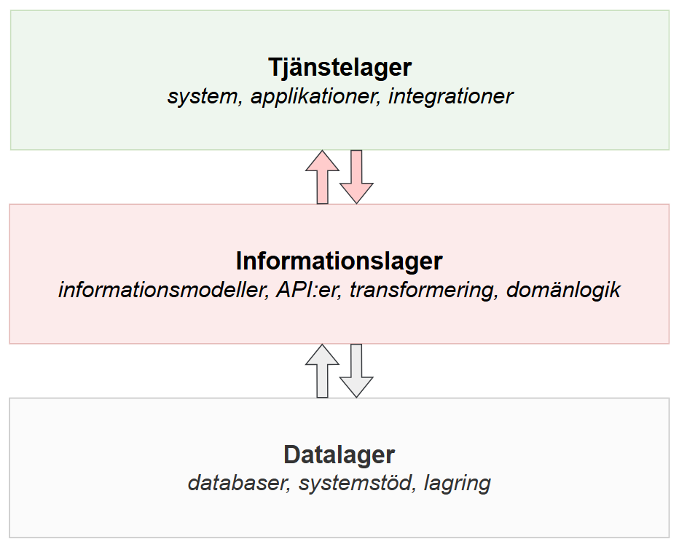Figur 1: Bilden visar hur SPSM:s tjänstelager kommunicerar med underliggande system via informationslagret, där gemensamma informationsmodeller, API:er och transformering hanteras. Informationslagret fungerar som ett skyddande mellanlager som separerar tjänster från datalager och gör att systemstöd kan bytas eller förändras utan att påverka tjänsternas funktion eller gränssnitt.

Tjänstelagret kommunicerar alltid via informationslagret och aldrig direkt mot databaser eller underliggande system. På så sätt avlastas tjänster och integrationer från att förstå underliggande tekniska detaljer och externa modellskillnader, och de får en konsekvent och förutsägbar bild av exempelvis Organisation, Avtal och Licens oavsett vilket system som ligger bakom. Detta skapar också förutsättningar för att enklare följa och övervaka hur data flödar inom SPSM.
Informationslagret fungerar även som ett skyddslager genom att transformera data mellan SPSM:s domänmodeller och respektive systems interna datamodeller. Detta innebär att SPSM kan ha en egen, stabil informationsmodell som inte – eller åtminstone begränsat – påverkas av förändringar i externa system eller standarder. Underliggande system kan moderniseras, bytas ut, eller anpassas utan att det får mer än begränsat genomslag uppåt i tjänsterna.
Denna arkitektur skapar på sikt ett mer robust, skalbart och flexibelt systemlandskap. Detta för att:
- beroenden är lösare kopplade.
- SPSM äger sina egna domänmodeller och API-kontrakt.
- förändringar i backend-system inte direkt påverkar tjänster och integrationer.
- integrationer blir konsekventa.
- informationslagret utgör en gemensam och långsiktig grund för all vidare utveckling.
- domänregler- och logik samlas på en enskild plats (informationslaget), i stället för att spridas ut över tjänster, integrationer och systemstöd.
Detta möjliggör att SPSM över tid kan bygga upp en arkitektur där varje delområde har ett tydligt ägarskap, tydliga gränssnitt och en stabil struktur som inte är knuten till enskilda system eller tekniska lösningar.
Nedan följer tre figurer som visar exempel på denna uppdelning i avgränsade områden:

Perspektiv Organisation
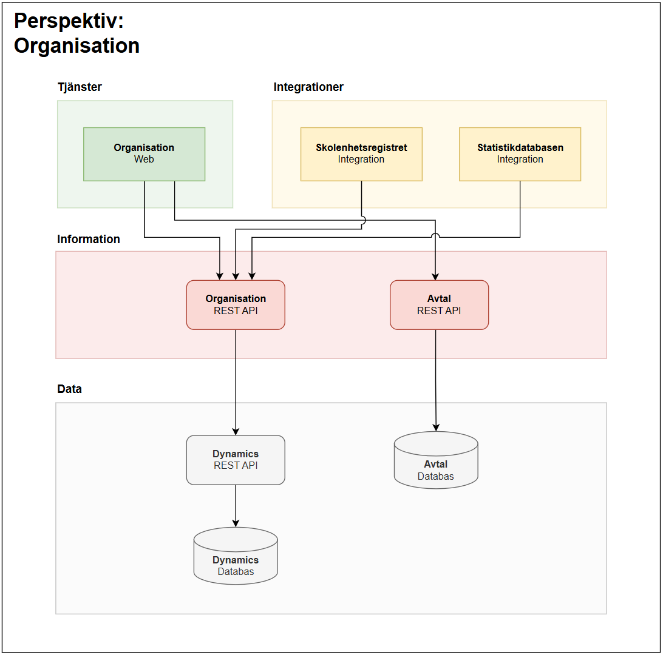Figur 2: organisationstjänsten och integrationer som använder organisationsinformation kommunicerar via SPSM:s informationslager, som fungerar som ett skyddande mellanlager som både äger och definierar SPSM:s gemensamma informationsmodeller och transformerar dessa till de underliggande systemens interna modeller.

Perspektiv Digitala Samlingen
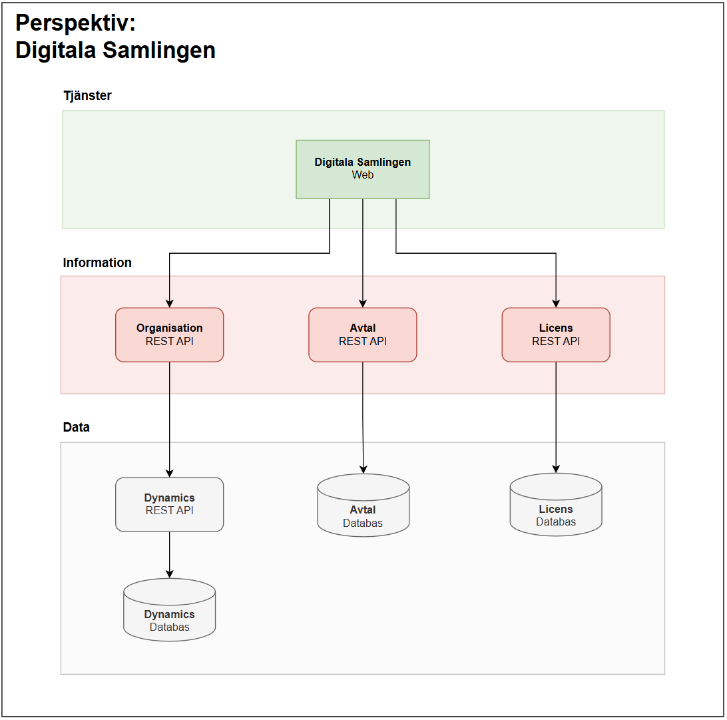Figur 3: Bilden visar hur Digitala Samlingen hämtar all organisations, avtals och licensinformation via informationslagret, där respektive domänobjekt exponeras som egna API:er. Dessa API:er fungerar som den gemensamma och ingången till all data, och isolerar tjänsten från hur informationen lagras i underliggande system. Då all åtkomst går via informationslagret kan Digitala Samlingen använda en konsekvent modell för Organisation, Avtal och Licens, samtidigt som backendsystem kan förändras eller bytas ut utan att i mindre omfattning påverka tjänstens logik eller gränssnitt.

Perspektiv Statsbidrag
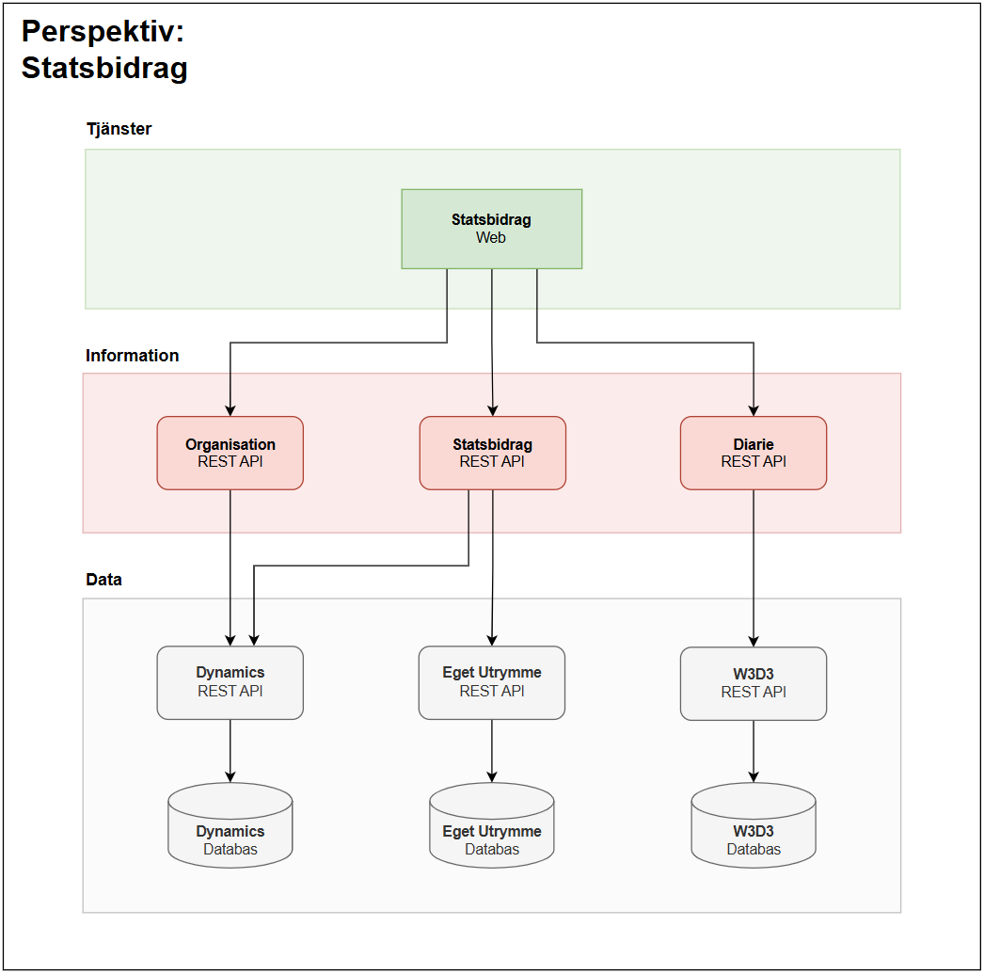Figur 4: Bilden visar hur Statsbidragstjänsten skulle kunna använda information om organisation via de domänspecifika API:er som ingår i informationslagret. Genom att tjänsten kommunicerar informationslagret får den en enhetlig modell som informationslagret äger och transformerar vidare till respektive datakälla. Det innebär att Statsbidragstjänsten kan använda stabila och konsekventa modeller oberoende av hur backendsystemen är utformade eller förändras över tid, vilket ger en mer robust, långsiktig och löst kopplad arkitektur.

Domänmodeller i informationslagret
Organisation, Avtal och Licens utgör separata domänobjekt i SPSM:s informationslager, där varje objekt har en egen informationsmodell som exponeras via ett dedikerat REST API. Dessa domänobjekt fungerar som tydligt avgränsade byggblock i informationslagret och används av tjänster och integrationer som den gemensamma och konsekventa källan för all åtkomst till respektive informationsområde.
Genom att isolera Organisation, Avtal och Licens som egna modeller skapar vi tydliga gränser, minskar beroenden och lägger grunden för ett långsiktigt hållbart och löst kopplat systemlandskap.

Informationsmodell – Organisation
Organisationsmodellen beskriver hur SPSM strukturerar alla organisatoriska nivåer — från organisationer till enheter och grupper — och hur dessa kopplas till användare, roller och de interna systemmiljöer som äger rolldefinitionerna. Modellen ger en sammanhållen och normaliserad representation av hur människor, funktioner och strukturer hänger ihop, och fungerar som den gemensamma grund som informationslagrets API baseras på och som alla system behöver förhålla sig till.
Livscykel och källa/ursprung för Organisation (och Enhet) hanteras i informationslagret- och modellen, där dessa har metadata om ursprung (exempelvis extern, självregistrerad, intern – se SourceType) och status (exempelvis ny, passiv, aktiv, vilande, borttagen). Importer från externa register skapar eller uppdaterar endast passiva organisationer via API:et, medan aktiva organisationer skyddas mot överskrivning och endast kan uppdateras enligt interna regler. Informationslagret ansvarar för att transformera mellan den interna modellen och underliggande systemmodeller (till exempel Dynamics, SS12000), vilket innebär att beroenden uppåt i arkitekturen endast bygger på SPSM:s egna API:er och modeller.

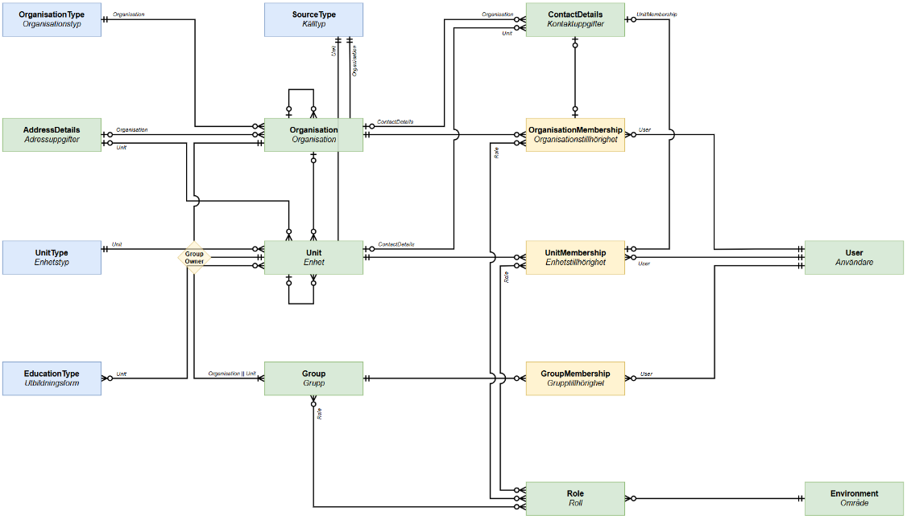Figur 5: Informationsmodell Organisation

Organisation (Organisation)
Organisation är det överordnade strukturobjektet och representerar en juridisk eller administrativ aktör i SPSM:s verksamhet, exempelvis en huvudman eller en övergripande organisation inom skolväsendet. Organisationen är knuten till flera kompletterande objekt som beskriver dess egenskaper och relationer: organisationstyp, adressuppgifter, kontaktinformation samt enheter under organisationen.
- Relation till OrganisationType (Organisationstyp): Varje organisation har en typ som klassificerar dess natur, till exempel kommun, fristående huvudman eller annan aktör. Organisationstyp är fristående och kan återanvändas för flera organisationer. Syftet är att skapa en strukturerad kategorisering som används i både APIlager och integrationsflöden, exempelvis vid transformation mot SS12000.
- Relation till AddressDetails (Adressuppgifter): Organisationer är kopplade till adressuppgifter som beskriver postadress, besöksadress eller annan lokaliseringsdata. Adressinformationen separeras som eget objekt för att möjliggöra tydlig hantering av adresser och minimera duplicering.
- Relation till ContactDetails (Kontaktuppgifter): Kontaktuppgifter hanteras som ett separat objekt eftersom organisationskontakt ofta konsumeras av flera system inom SPSM (exempelvis SPARK, CRM, etjänster). Genom att normalisera kontaktinformation i informationsmodellen kan den exponeras konsekvent i APIlagret och uppdateras på ett ställe.
- Relation till SourceType (Källtyp): Text.

Unit (Enhet)
Unit representerar en organisatorisk enhet under en organisation, exempelvis en skolenhet, verksamhetsgren eller administrativ avdelning. Enheter kan i sin tur ha egna underliggande relationer, såsom utbildningsformer, enhetstyper och grupper.
- Relation till UnitType (Enhetstyp): Enhetstyp definierar vilken typ av enhet det rör sig om, exempelvis grundskola, gymnasieskola eller verksamhetsområde. Genom att separera typen möjliggörs både klassificering och framtida förändringar utan att påverka enhetens grunddata.
- Relation till EducationType (Utbildningsform): Om en Enhet är av sådan art att den bedriver verksamhet ska Enheten kopplas till en eller flera EducationType, vilket speglar utbildningsform enligt gällande SS12000standarder och Thesaurus. Detta är centralt för korrekt provisionering av data från och till externa aktörer, exempelvis Skolverket.

Group (Grupp)
Group representerar en logisk eller administrativ gruppering under en Enhet eller en Organisation. Det kan exempelvis vara arbetslag, administrativ grupp, projektgrupp eller annan funktionell gruppering. Grupper är flexibla och kan anpassas efter behov, särskilt i verksamheter där en organisations/enhetsnivå är för grov.
- Relation till Organisation och Unit: En grupp kan ägas av antingen en organisation eller en enhet, vilket modellen stödjer genom relationerna ”Organisation → Group” och ”Unit → Group”. Detta möjliggör en flexibel struktur utan att tvinga grupper att alltid vara knutna till lägsta nivån (enhet).
- Relation till Role (Roll): En Group kan kopplas till en eller flera Role-objekt, vilket innebär att grupper kan bära de funktionella roller som är relevanta för den specifika gruppens uppdrag eller ansvar. Rollen beskriver den funktionella behörighet eller det uppdrag som är kopplat till gruppen, och kan därmed ärvas av användare via deras GroupMembership. Detta möjliggör en enhetlig och strukturerad hantering av roller på gruppnivå och skapar en tydlig koppling mellan organisatorisk tillhörighet och funktionellt ansvar.

Membershipobjekt (Tillhörighetsobjekt)
Modellen innehåller tre typer av medlemskap som beskriver relationer mellan användare och de organisatoriska entiteterna.
- OrganisationMembership (Organisationstillhörighet)
Användare kan knytas direkt till en organisation, exempelvis för ägare, administratörer, kontaktpersoner eller andra roller på organisationsnivå.
- UnitMembership (Enhetstilhörighet)
UnitMembership representerar användarens koppling till en enhet, vanligtvis i rollen som personal, administratör, elev eller liknande.
- GroupMembership (Grupptillhörighet)
GroupMembership beskriver relationer mellan användare och grupper, vilket möjliggör detaljerad rollfördelning inom mindre arbetsgrupper eller funktionella team.
Genom att använda separata medlemskapsobjekt undviker modellen att roller och användarkopplingar dupliceras eller hårdkodas, vilket är avgörande för ett informationslager som ska hantera behörighet och datarelationer konsekvent.

User (Användare)
Användare representerar individer med koppling till organisationer, enheter eller grupper. Dessa kopplingar används i både interna SPSMsystem och integrationsflöden, bland annat mot identitylösningar (PhenixID, Active Directory, EntraID) och behörighetsmodeller i applikationer.
Modellen är medvetet neutral kring hur autentisering och identitet tillhandahålls tekniskt; användaren är ett informationsobjekt, inte en systemidentitet. Detta ger SPSM möjlighet att hantera informationsrelationer oberoende av val av Identity Provider.
För att koppla ihop en användare med ett SPSM-konto används ett specifikt fält i objektet för att lagra en referens till användarens unika SPSM Konto-ID.

Role (Roll)
Roll är ett separat objekt och definierar vilka funktioner eller rättigheter en användare har i relation till organisation, enhet eller grupp. Rollen kopplas ofta ihop med medlemskapsobjekten och utgör en av de viktigaste komponenterna vid behörighetsstyrning i SPSM:s applikationer.

Environment (Omgivande kontext)
Environment representerar det kontext som definierar och använder roller, exempelvis ett internt system, en applikation eller ett verksamhetsområde inom SPSM. Varje Environment äger och ansvarar för sina egna rolldefinitioner, vilket innebär att Role alltid kopplas till ett specifikt Environment.
- Relation till Role (Roll): Role beskriver vilka funktionella uppgifter eller åtkomster som gäller inom den Environment som den ägs av. Genom att låta Environment vara den komponent som definierar och äger roller säkerställs att roller hålls separerade mellan olika system och applikationer, samtidigt som modellen möjliggör att flera Environment kan ha egna, oberoende rolluppsättningar utan risk för sammanblandning.

Informationsmodell – Avtal
Avtalsmodellen beskriver hur SPSM lagrar avtal och de komponenter som behövs för att hantera dem konsekvent — inklusive avtalstyper, giltighet och avtalsmallar — och hur dessa grupperas i en gemensam modell som exponeras via informationslagrets API.
Modellen skapar en tydlig separation mellan avtalets kärninformation och dess metadata, vilket gör att avtal kan hanteras, versioneras och konsumeras enhetligt oberoende av underliggande system och dess interna datamodeller.
Modellen beskriver objektet Avtal och de objekt som tillsammans definierar hur avtal hanteras inom SPSM:s informationslager. Den visar relationerna mellan ett avtal och dess typ, giltighet och mall. Modellen är avsedd att exponeras i informationslagret via REST API och ska utgöra strukturen oberoende av hur underliggande system lagrar motsvarande data.
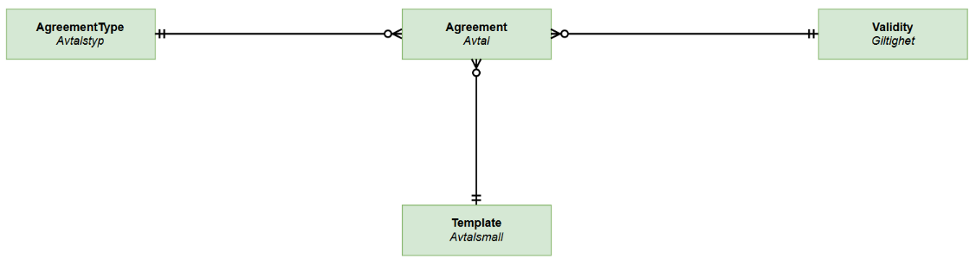Figur 6: Informationsmodell Avtal

Agreement (Avtal)
Agreement är det centrala objektet i modellen. Ett avtal representerar en överenskommelse mellan SPSM och en extern part, och fungerar som samlingspunkt för flera kompletterande objekt. Avtalet bär de huvudsakliga avtalsuppgifterna och relaterar till sina specialiserade komponenter: avtalstyp, giltighet och avtalsmall.
- Relation till AgreementType (Avtalstyp): Ett avtal har alltid en koppling till en AgreementType. Avtalstypen beskriver kategorin eller klassificeringen av avtalet, såsom PUB-avtal, samarbetsavtal eller andra former av avtal.
Modellen visar en obligatorisk koppling från Avtal till Avtalstyp, vilket innebär att varje enskilt avtal måste tillhöra exakt en typ. Avtalstypen är i sig fristående och kan återanvändas av många olika avtal. Detta möjliggör en strukturerad och enhetlig hantering av avtalskategorier inom informationslagret.
- Relation till Validity (Giltighet): Varje avtal är även kopplat till ett Validity-objekt som beskriver avtalets giltighetsperiod, till exempel start och slutdatum, förlängningslogik eller villkor för uppsägning.
Modellen visar att ett avtal har en obligatorisk och exklusiv koppling till sin giltighet, vilket innebär att giltighetsinformationen är unik för varje avtal och inte delas mellan flera poster. Giltighet behandlas därför som ett tydligt avskilt objekt i datamodellen, vilket underlättar hantering av tidsintervall och gör modellen flexibel inför framtida förändringar i avtalslogik.
- Relation till Template (Avtalsmall): Avtal kan även ha koppling till en Template, som representerar den avtalsmall som avtalet baseras på. Här visar modellen att ett avtal kan ha en koppling till en mall, men att relationen inte är tvingande.
Avtalsmallar är generiska och kan återanvändas av flera avtal, vilket stödjer en enhetlig produktionsprocess för avtal inom SPSM och gör det lättare att kvalitetssäkra text, struktur och juridiska formuleringar.

Nya komponenter i lösningen
I dagsläget erbjuder SPSM tjänsten Organisationsregistret i form av en publik webb för att låta externa användare registrera och administrera sina organisationer. Denna tjänst kommer att omskapas i en ny tappning – både för att hantera den nya informationsmodellen och för att närma sig övriga design- och teknikval på SPSM:s tjänsteplattform. I övrigt behöver kringliggande komponenter och delar också anpassas för att ge stöd åt ändringarna som följer i implementationens spår.
Nedan följer en sammanställning över de nya tekniska komponenter som denna lösning bygger på:
- Publik webbtjänst för Organisation: en ny publik webbtjänst som ersätter det existerande Organisationsregistret.
Bedömd komplexitet: hög.
- Intern webbtjänst för Organisation: en ny minimal intern webbtjänst för att utföra vissa tekniskt administrativa åtgärder (exempelvis massimport och massexport).
Bedömd komplexitet: låg.
- Internt REST API för Organisation: ett nytt internt REST API som ersätter det existerande API:et för Organisationsregistret.
Bedömd komplexitet: hög.
- Internt REST API för Avtal: ett nytt internt REST API för åtkomst av information rörande Avtal.
Bedömd komplexitet: låg.
- Databas för Avtal: en ny databas för att hålla i data rörande Avtal i allmänhet och PUB-avtal i synnerhet.
Bedömd komplexitet: låg.
- Tillägg/anpassningar i Dynamics: anpassningar eller tillägg i Dynamics handläggarvyer för att hantera förändringar av den nya informationsmodellen.
Bedömd komplexitet: medel.
- Integration mot Skolenhetsregistret: en ny integration mellan Skolenhetsregistret och Organisation API som ersätter nuvarande integration mellan Skolenhetsregistret och Dynamics databas.
Bedömd komplexitet: medel.
- Integration mot Statistikdatabasen: en ny integration mellan Statistikdatabasen och Organisation API som ersätter nuvarande integration mellan Statistikdatabasen och Dynamics databas.
Bedömd komplexitet: medel.

Övriga anpassningar för lösningen
I och med övergången från det nuvarande Organisationsregistret till den nya lösningen tillkommer ett behov av att anpassa existerande beroenden till det förstnämnda. I generell bemärkelse innebär detta att alla system och applikationer som idag har en koppling till Organisationsregistret och dess datamodell behöver genomföra förändringar för att kopplas till Organisation API samt att använda sig av den nya informationsmodellen (den gamla datamodellen kopplad till Organisationsregistret kommer inte längre att erbjudas när väl övergången till den nya lösningen sker).
Provisionering av skoldata till Organisationsregistret behöver anpassas (eller nyskapas) för att gå via informationslagret genom att:
- ta emot denna data i SS12000-format
- transformera till internt format
- överföra till underliggande systemstöd
Följande system identifierades i nulägesrapporten ha en koppling till Organisationsregistret:
- Licensdatabasen
- SPSM Konto
- Projekt Vidare (möjligen)
- Egil Connect (möjligen)
- Webbutiken
- Digitala Samlingen
Ansvaret för att utföra dessa anpassningar i respektive system och applikationer ligger hos dess förvaltning. Exakta detaljer rörande vad dessa anpassningar kan komma att innebära för respektive system och applikationer ligger utanför ramarna för detta projekt att definiera.

Slutlig gap-analys

Sammanfattning av centrala gap
Den genomförda gap-analysen (se Referenser och underlag) visar att det finns tydliga och genomgripande skillnader mellan nuläget och den framtagna målbilden för hantering av organisationer och dess underliggande objekt, samt användare, grupper och roller.
Dessa skillnader rör i första hand struktur och semantik, snarare än tekniska begränsningar, och indikerar ett behov av stärkt informationsmodellering samt gemensam styrning och ägande.

Underlag
Den fullständiga gap-analysen finns dokumenterad i två leverabler: en detaljerad analys i Excelformat som beskriver alla identifierade gap på nivån informationsmodell, samt ett sammanfattande Worddokument som presenterar de viktigaste slutsatserna och rekommendationerna. Dessa båda dokument utgör tillsammans den fullständiga gapanalysen och hänvisas till som underlag i detta avsnitt.

Implementationsstrategi

Övergripande strategi
- Separerade lager som arkitekturprincip: informationslager som norm – nya integrationer går via detta lager.
- Dynamics fortsatt systemstöd men dess datamodell används inte internt – nya informationsmodeller för Organisation och Avtal
- Successivt införande med överlappningsperiod.

Grov implementationsplan
Detta är ett förslag på en grov implementationsplan. I varje föreslagen etapp finns många punkter att reda ut, men på ett övergripande plan bör detta vara en hållbar strategi för implementationen:

Etapp 1 – definiera informationsmodell
- Huvudfokus:
  - Skapa och tillgängliggöra informationsmodell Organisation.
  - Skapa och tillgängliggöra informationsmodell Avtal.
  - Skapa och tillgängliggöra mappningsdiagram mellan modeller för Organisation.
- Centrala beroenden:
  - Tillgång till nulägesbild (Org.reg, Dynamics/CRM, SS12000).
  - Förankring med berörda verksamhetsområden (SPARK, CRM, juridik/dataskydd).
  - Tillgång till kompetens inom informationsmodellering
- Bedömd komplexitet:
  - Medel – konceptuellt arbete, kräver koordinering och förankring men inga tekniska ingrepp i system än.

Etapp 2 – etablera informationslager
- Huvudfokus:
  - Bygga Organisation API.
  - Bygga intern webbtjänst för Organisation.
  - Bygga Avtal API.
  - Skapa Avtal databas.
- Centrala beroenden:
  - Färdig och förankrad informationsmodell (Etapp 1).
  - Plattform/hosting för nya .NET‑tjänster och databaser (IIS/Windows Server, SQL Server).
  - Beslut om arkitekturprinciper (till exempel att allt ska gå via informationslagret).
  - Tillgång till personella resurser för krav, projektledning, utveckling och test
  - Tillgång till kompetens inom Dynamics API/datamodell.
- Bedömd komplexitet:
  - Hög – ny infrastruktur i form av informationslager, nya API:er och ny databas; tekniskt tungt men centralt för hela målbilden.

Etapp 3 – nya integrationer och flöden
- Huvudfokus:
  - Skapa ny integration Skolenhetsregistret för inläsning av organisationsdata – ej aktivera integration.
  - Skapa ny integration Statistikdatabasen för inläsning av organisationsdata – ej aktivera integration.
  - Skapa ny provisionering av skoldata via nya informationslagret – ej aktivering av provisionering.
- Centrala beroenden:
  - Organisation API och Avtals/informationslager på plats (Etapp 2).
  - Klarlagda krav från mottagande system (CRM, SPARK med flera).
  - Tillgång till format/kontrakt mot externa källor (SS12000, befintliga integrationer).
  - Beslut om integrationsprinciper och ägarskap (ICC/liknande, koppling till Projekt Målarkitektur).
  - Tillgång till personella resurser för krav, projektledning, utveckling och test.
- Bedömd komplexitet:
  - Medel – hög – tekniskt väl avgränsat men beroende av flera parter, externa format och tydlig integrationsstyrning.

Etapp 4 – skapa publika tjänster
- Huvudfokus:
  - Bygga publik webbtjänst för Organisation .
- Centrala beroenden:
  - Organisation‑API och informationslager stabilt i drift (Etapp 2–3).
  - Klargjorda UX/krav från verksamheten och externa användare.
  - Utvecklings- och test-miljö.
  - Personella resurser för krav, UX, projektledning, utveckling och test.
- Bedömd komplexitet:
  - Hög – ny extern tjänst, höga krav på UX, säkerhet, prestanda och kvalitet, samt beroenden till både informationslager och bakomliggande system.

Etapp 5 – övergång från tidigare lösning till ny
- Huvudfokus:
  - Onboarding av nya ny publik webbtjänst för Organisation.
  - Avveckla gamla Organisationsregistret.
  - Migrering av existerande data från Organisationsregistret databas.
  - Aktivera nya integrationer och provisionering (se etapp 3).
  - Inaktivera tidigare integrationer och provisionering.
- Centrala beroenden:
  - Ny lösning (API, intern och publik tjänst, integrationer) färdig, testad och driftsatt (Etapp 2–4).
  - Plan för datamigrering och cut‑over (inkl. fall- och rollback‑strategi).
  - Samordning med drift/IT, verksamhet, support och eventuella externa parter.
  - Tydlig kommunikation till användare och konsumenter av integrationsflöden.
- Bedömd komplexitet:
  - Hög – innehåller alla förändringsmoment (migrering, switch av integrationer, avveckling, onboarding). Hög risk om den inte planeras och testas mycket noggrant.

Överlappningsperioden
Under arbetet med den nya lösningen för Organisation kommer nuvarande lösning (Organisationsregistret) att leva vidare och aktivt användas på samma sätt som idag. Först när den nya lösningen är färdig och bedöms vara redo att tas i bruk kan den sista fasen i övergången genomföras. Denna sista fas går ut på att:
- migrera över existerande data (Organisationer och Avtal) från Organisationsregistrets databas till de nya datakällorna.
- aktivera de nya integrationerna mot Skolenhetsregistret och Statistikdatabasen.
- inaktivera de nuvarande (som går direkt mot Dynamics databas).
- aktivera den nya lösningen och inaktivera den nuvarande lösningen (Organisationsregistret).
Se utförligare detaljer i föregående avsnitt.

Migrering av befintlig data
Exakt hur flytt av data ska gå till är en teknisk implementationsdetalj och behöver inte definieras i ett sådant här tidigt skede. Det kan utföras på många olika sätt under kontrollerade former, där särskilda åtgärder vidtas för att ingen data ska gå förlorad.

Rekommendation för förvaltning och ägarskap
SPSM bör på sikt etablera ett gemensamt och centralt ägarskap för informations- och domänmodeller, API:er och integrationer, eftersom informationsområden som Organisation och Avtal används brett i myndigheten och inte naturligt hör hemma hos en enskild avdelning. Exakt var detta ansvar ska ligga är för tidigt att fastställa, och bör därför hanteras inom ramen för Projekt Målarkitektur där struktur, roller och styrning för ett långsiktigt hållbart informationslandskap tas fram. På integrationssidan skulle detta kunna innebära ett samlat ansvar i en central funktion som sätter ramar och principer, medan utveckling fortsatt kan ske i olika team. Liknande skulle kunna gälla för informations- och domänmodeller. SPSM bör även införa en enhetlig granskningsprocess för externregistrerade organisationer för att säkerställa giltighet, kvalitet och likvärdig hantering.

Ägarskap för domänmodeller och API:er
Att fastställa ett tydligt ägarskap för informations- och domänmodellerna och de API:er som exponerar dem är en central del i en långsiktigt hållbar informations- och integrationsarkitektur. Samtidigt är detta inte enkelt att rekommendera i nuläget, eftersom domänobjekten för Organisation och Avtal är tvärgående informationsområden som används av flera verksamhetsdelar och system inom SPSM. De faller därmed inte naturligt under en enskild avdelning eller funktion, utan kräver ett gemensamt förvaltarskap som sträcker sig över organisatoriska gränser. Detta gör att traditionella modeller där ”systemet äger modellen” inte fungerar, och att ägarskapet för domänmodeller måste organiseras på ett sätt som speglar deras breda användning och centrala roll i SPSM:s informationsflöden.
Mot den bakgrunden framstår det som rimligt att ägarskapet för domänmodellerna etableras centralt, sannolikt genom en framtida struktur som växer fram inom ramen för Projekt Målarkitektur. Där kan även Arkitekturrådet spela en roll genom att ge vägledande beslut, men ett mer långsiktigt ägarskap behöver kopplas till en tydlig förvaltningsorganisation som ansvarar för modellernas utveckling, versionering och kvalitet.
Exakt var detta ägarskap ska landa är för tidigt att slå fast, men det framstår som att SPSM kan behöva en funktion med mandat att förvalta domänmodeller och API-kontrakt gemensamt – snarare än att lägga ansvaret på enskilda system eller projekt. Detsamma gäller för det data som modeller och API:er utgör ett gränssnitt för.

Integrationsansvar
För att skapa ett långsiktigt hållbart och kvalitetssäkrat integrationslandskap skulle SPSM kunna samla ansvar för integrationer i en central funktion, exempelvis ett kompetenscenter för integrationer (Integration Competency Center – ICC). En sådan funktion bör äga och förvalta alla integrationsflöden – interna såväl som externa och de som bygger på provisionering av data – samt ta fram och upprätthålla gemensamma riktlinjer, principer, ramverk och tekniska mönster för hur myndigheten arbetar med integrationer. På så sätt etableras ett enhetligt sätt att integrera system och informationskällor, något som idag saknas och som pekas ut som en nödvändig utveckling inom ramen för Projekt Målarkitektur.
Samtidigt behöver ett ICC inte utveckla integrationer själva. Andra team kan fortsatt ta fram integrationer inom sina respektive projekt, men då baserat på de ramar, kontrakt, kvalitetskrav och tekniska principer som ICC sätter upp och förvaltar. Det innebär att ICC blir ägare till hur SPSM arbetar med integrationer, medan det praktiska utvecklingsarbetet kan ske distribuerat. Denna modell skapar bättre styrning, minskar risken för duplicerade eller felaktiga integrationer och säkerställer att alla nya flöden följer en gemensam målarkitektur och nyttjar informationslagrets API:er som primära gränssnitt.
Då inga beslut eller riktlinjer ännu formulerats på detta område, annat än som utpekad fokuspunkt i Projekt Målarkitektur, ges här inga formella rekommendationer gällande ansvaret för de integrationer som omfattas av arbetet med den nya lösningen för Organisation. I stället hänvisas läsaren till det faktiska arbetet med målarkitekturen för riktlinjer och principer att förhålla sig till.

Förvaltningsmodell
Bestäms av SPSM och Projekt Målarkitektur.

Granskning av organisationsdata
För att säkerställa att organisationsinformation håller hög kvalitet och är konsekvent hanterad över myndigheten bör SPSM etablera en tydlig och formaliserad process för granskning och godkännande av organisationer som registreras av externa användare. En sådan process skapar en enhetlig och förutsägbar hantering där alla inkommande organisationer bedöms på samma sätt. Ansvar för att utföra själva granskningen bör ligga hos handläggare inom myndigheten. En strukturerad granskningsprocess skapar trygghet för interna system som förlitar sig på SPSM:s organisationsinformation.

Risker, beroenden och förutsättningar
Lösningen som föreslås i denna handling är omfattande och komplex, och kommer därför med risker. Nedan följer en uppsättning risker och beroenden som behöver mitigeras och beaktas under det eventuellt fortsatta arbetets gång.

Risker kopplade till genomförande

Tidsplan
- Risk att arbetet inte hinner färdigställas i tid för SPARK:s behov, vilket kan påverka leveranser kopplade till statsbidragshantering.
- Förseningar i en etapp får direkt följdeffekter på kommande etapper eftersom målbilden bygger på sekventiellt beroende steg.

Arbetets omfattning
- Implementationen berör flera system (Dynamics, Organisationsregistret, Digitala Samlingen, Webbutiken, nya API:er, integrationer med flera), vilket ökar komplexiteten och risken för att dolda beroenden upptäcks under arbetets gång.
- Många parallella arbetsmoment kräver hög samordning mellan verksamhet, utveckling, IT‑drift och förvaltning.

Resursbrist
- Begränsad tillgång till utvecklare, arkitekter kan försena kritiska delar.
- Budget för implementationen behöver säkerställas; risk finns att vissa moment skjuts på framtiden på grund av resursprioriteringar.
- För att genomföra förändringarna som föreslås i denna handling krävs resurser i form av en mängd olika roller. Att säkra tillgång till dessa kan kosta både tid och pengar.

Arkitekturstyrning
- Avsaknad av en etablerad målarkitektur och arkitekturprinciper gör att projektet riskerar att stå utan gemensamma riktlinjer.
- Bristen på en formell arkitekturfunktion innebär att centrala beslut riskerar att fattas ad-hoc i projekt eller förvaltning.
- Projekt Målarkitektur har ännu inte fastslagit principer för informationslager, API-lager, systemgränser och integrationsmodell.
- Avsaknaden av styrning kan leda till sena omtag eller parallell utveckling som inte följer framtida målbild.

Integrationsstyrning
- Idag saknas central ägare för integrationer, vilket gör att integrationer riskerar att utvecklas olika och utan helhetsperspektiv.

Identifierade beroenden

Projekt Målarkitektur
- Ska ta fram arkitekturprinciper, roller och styrmodeller som behövs för att långsiktigt förvalta domänmodeller, API:er och integrationer.
- Implementationsprojektet är beroende av riktlinjer som ännu inte är formulerade.

Systemförvaltning för Dynamics
- Dynamics behöver anpassas för att fungera tillsammans med den nya informationsmodellen.
- Förvaltningsorganisationens prioriteringar, kapacitet och förändringsrutiner påverkar implementationstakten.

SPARK-projektet
- SPARK är beroende av att organisationsdata finns tillgängligt.
- Förseningar i organisationslösningen kan bromsa eller blockera leveranser i SPARK-projektet.

System kopplade till Organisationsregistret
- Flera system och integrationer använder befintligt Organisationsregister; dessa måste migreras eller anpassas i rätt tid.
- Avvecklingen av gamla Organisationsregistret kräver koordinerad cut‑over och tydlig migreringsplan.

Referenser och underlag
Allt material som utgör underlag för detta dokument finns tillgängligt i detta arbetsrum:
https://arbetsrum.spsm.se/rum/rum-1106/Delade%20dokument/Forms/AllItems.aspx?id=%2Frum%2Frum%2D1106%2FDelade%20dokument%2FDigitaliseringsportf%C3%B6lj%2FP%C3%A5g%C3%A5ende%20digitaliseringsarbeten%2F4%2E%20Fokusomr%C3%A5de%20%2D%20F%C3%B6ruts%C3%A4ttningar%2FM%C3%A5larkitektur%2F20250917%20L%C3%A5ngsiktig%20l%C3%B6sning%20f%C3%B6r%20organisationsregistret

Material
Nulägesbild (Word)
https://arbetsrum.spsm.se/rum/rum-1106/Delade%20dokument/Digitaliseringsportf%C3%B6lj/P%C3%A5g%C3%A5ende%20digitaliseringsarbeten/4.%20Fokusomr%C3%A5de%20-%20F%C3%B6ruts%C3%A4ttningar/M%C3%A5larkitektur/20250917%20L%C3%A5ngsiktig%20l%C3%B6sning%20f%C3%B6r%20organisationsregistret/Fas%201%20-%20Nul%C3%A4ge/Fas%201%20-%20Nul%C3%A4gesrapport.docx
Utkast till informationsmodell (draw.io)
https://arbetsrum.spsm.se/rum/rum-1106/Delade%20dokument/Digitaliseringsportf%C3%B6lj/P%C3%A5g%C3%A5ende%20digitaliseringsarbeten/4.%20Fokusomr%C3%A5de%20-%20F%C3%B6ruts%C3%A4ttningar/M%C3%A5larkitektur/20250917%20L%C3%A5ngsiktig%20l%C3%B6sning%20f%C3%B6r%20organisationsregistret/Fas%202%20-%20M%C3%A5lbild/projekt-utredning-organisation.drawio
Gap-analys (Excel)
https://arbetsrum.spsm.se/rum/rum-1106/Delade%20dokument/Digitaliseringsportf%C3%B6lj/P%C3%A5g%C3%A5ende%20digitaliseringsarbeten/4.%20Fokusomr%C3%A5de%20-%20F%C3%B6ruts%C3%A4ttningar/M%C3%A5larkitektur/20250917%20L%C3%A5ngsiktig%20l%C3%B6sning%20f%C3%B6r%20organisationsregistret/Fas%202%20-%20M%C3%A5lbild/Gap-analys%20-%20Organisation.xlsx
Gap-analys, sammanfattning (Word)
https://arbetsrum.spsm.se/rum/rum-1106/Delade%20dokument/Digitaliseringsportf%C3%B6lj/P%C3%A5g%C3%A5ende%20digitaliseringsarbeten/4.%20Fokusomr%C3%A5de%20-%20F%C3%B6ruts%C3%A4ttningar/M%C3%A5larkitektur/20250917%20L%C3%A5ngsiktig%20l%C3%B6sning%20f%C3%B6r%20organisationsregistret/Fas%202%20-%20M%C3%A5lbild/Gap-analys%20-%20Organisation%20-%20sammanfattning.docx
Material för förankring
https://arbetsrum.spsm.se/rum/rum-1106/Delade%20dokument/Digitaliseringsportf%C3%B6lj/P%C3%A5g%C3%A5ende%20digitaliseringsarbeten/4.%20Fokusomr%C3%A5de%20-%20F%C3%B6ruts%C3%A4ttningar/M%C3%A5larkitektur/20250917%20L%C3%A5ngsiktig%20l%C3%B6sning%20f%C3%B6r%20organisationsregistret/Fas%203%20-%20F%C3%B6rdjupning%20%26%20analys/Presentation%20-%20m%C3%A5lbild.pptx

